Procédure pour activer le mode « strict » dans Visual Studio Code
- Ouvrir Visual Studio Code
- Dans le menu « File », choisir l’option « Preferences » et ensuite l’option « Settings » :
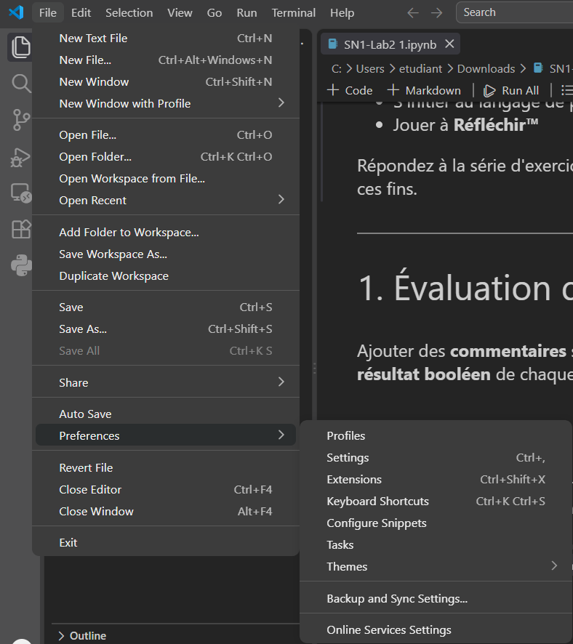

- Dans la fenêtre qui apparaît ensuite, taper « Type checking » dans la barre de recherche , et sélectionner l’option « strict » dans la barre déroulante :
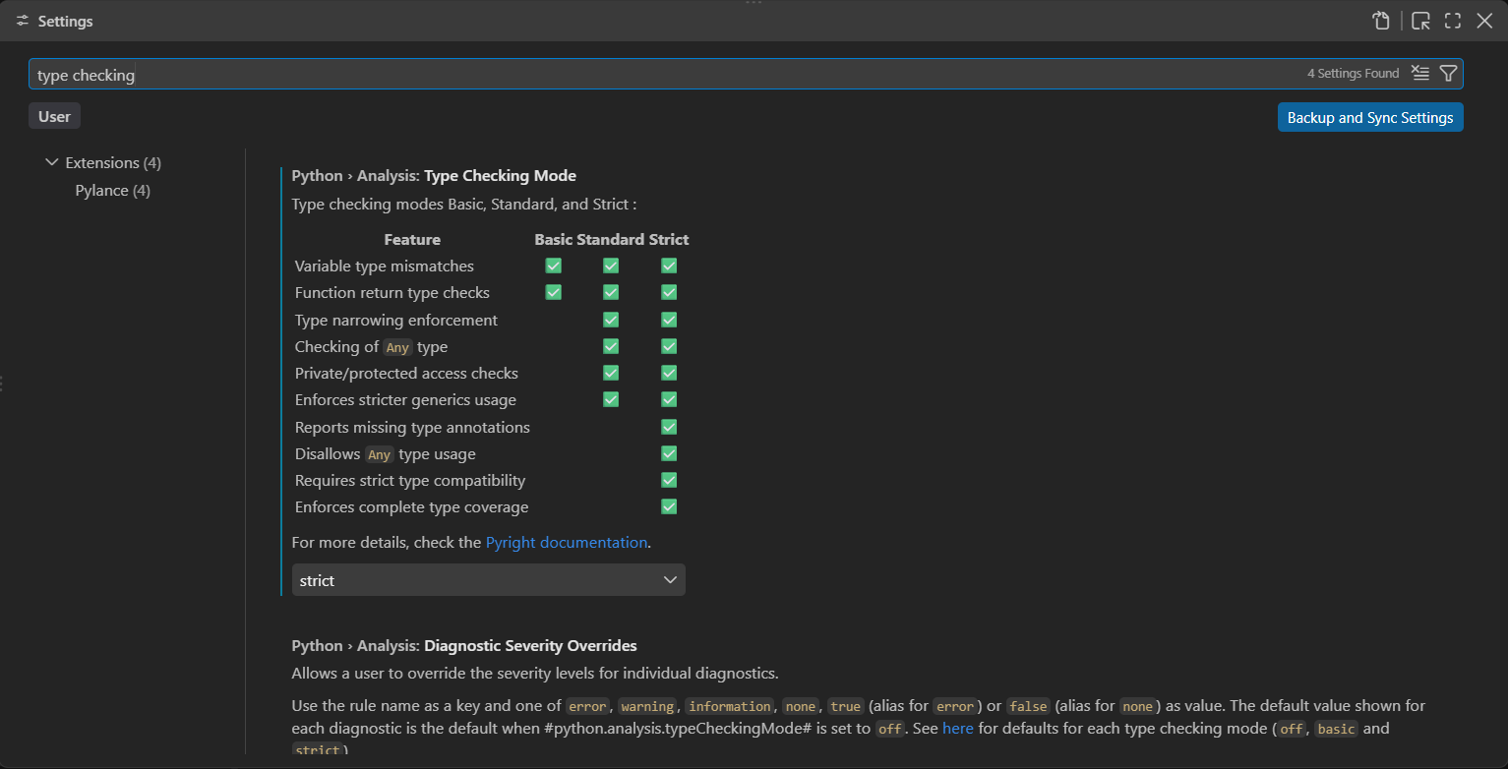
- Le mode « strict » est désormais activé.

